Vector Prisma: Formato visual Mockups – propósitos y formato visual
Nicolas Angel Rojas Yañez
Facultad de Ciencias Básicas e Ingeniería, Corporación Universitaria Remington
2601B04G1: Ingeniería del Software 1
Profesora, Yury Montoya Pérez
6 de Febrero de 2026

PROTOCOLO Y REGLAMENTO DE OPERACIÓN TÉCNICA: VECTOR PRISMA

- PROPÓSITO Y ALCANCE
Propósito Visual
El propósito de la interfaz diseñada en Figma es materializar el Núcleo de Inteligencia Decisoria mediante una experiencia de usuario (UX) dividida en dos niveles de seguridad crítica:

Simplificación del Mando: Reducir la complejidad técnica para el usuario final, permitiendo que la interacción sea natural (voz/texto) mientras el sistema gestiona internamente la viabilidad económica y legal.

Soberanía de Control: Proveer al Agente Decisor Superior y al Ingeniero Calificado de un panel de control con telemetría en tiempo real para garantizar la integridad sistémica.

- Descripción Visual
La interfaz utiliza una estética "Black Knight" (Modo Oscuro Profundo) con acentos en colores neón funcionales. Está diseñada como un Centro de Mando de Alta Seguridad, donde la jerarquía visual prioriza el estado de la salud sistémica y la autorización de órdenes mediante la firma SNAKE-256. El diseño separa lo que ve el usuario final (simplicidad) de lo que ve el desarrollador (datos críticos y control).

Para el Usuario común
Módulo de Entrada Híbrido: Cuadro de texto central para digitar proyectos con un icono de micrófono destacado para comandos de voz.

Barra de Consumo Energético: Indicador visual de Tokens, con una alerta de bloqueo al alcanzar los 100,000 tokens.

Tarjetas de Viabilidad: Paneles con estados en tiempo real para Viabilidad Económica (verde) y Viabilidad Legal (dorado) opción de descarga de documento.

Galería de Resultados: Un carrusel deslizante profesional que muestra los Proyectos Desarrollados con imágenes perfiladas.

Para el Desarrollador (Governance Hub)
Monitor de Salud Sistémica: Gráficos de telemetría constante que validan la integridad de los nodos antes de persistir datos.

Consola de Logs Forenses: Una ventana de texto con el Backlog de Injerencias, mostrando intentos de acceso o fallos en tiempo real movimientos y esquemas además de opción de filtros.

Botones de Control Departamental: Interruptores específicos para detener y reparar cada departamento (Evolución, Legal, Enjambre) de forma aislada.

Área de Firma Soberana: Espacio visual dedicado para activar la Firma SNAKE-256, requisito para que el Enjambre ejecute cualquier orden.

Ventanas Emergentes: Diseños diferenciados para Hackeos (rojo), Fallos (ámbar) y Sincronización de cambios (azul).

- FOTOS ESQUEMA VISUAL + LINK
Foto Principal
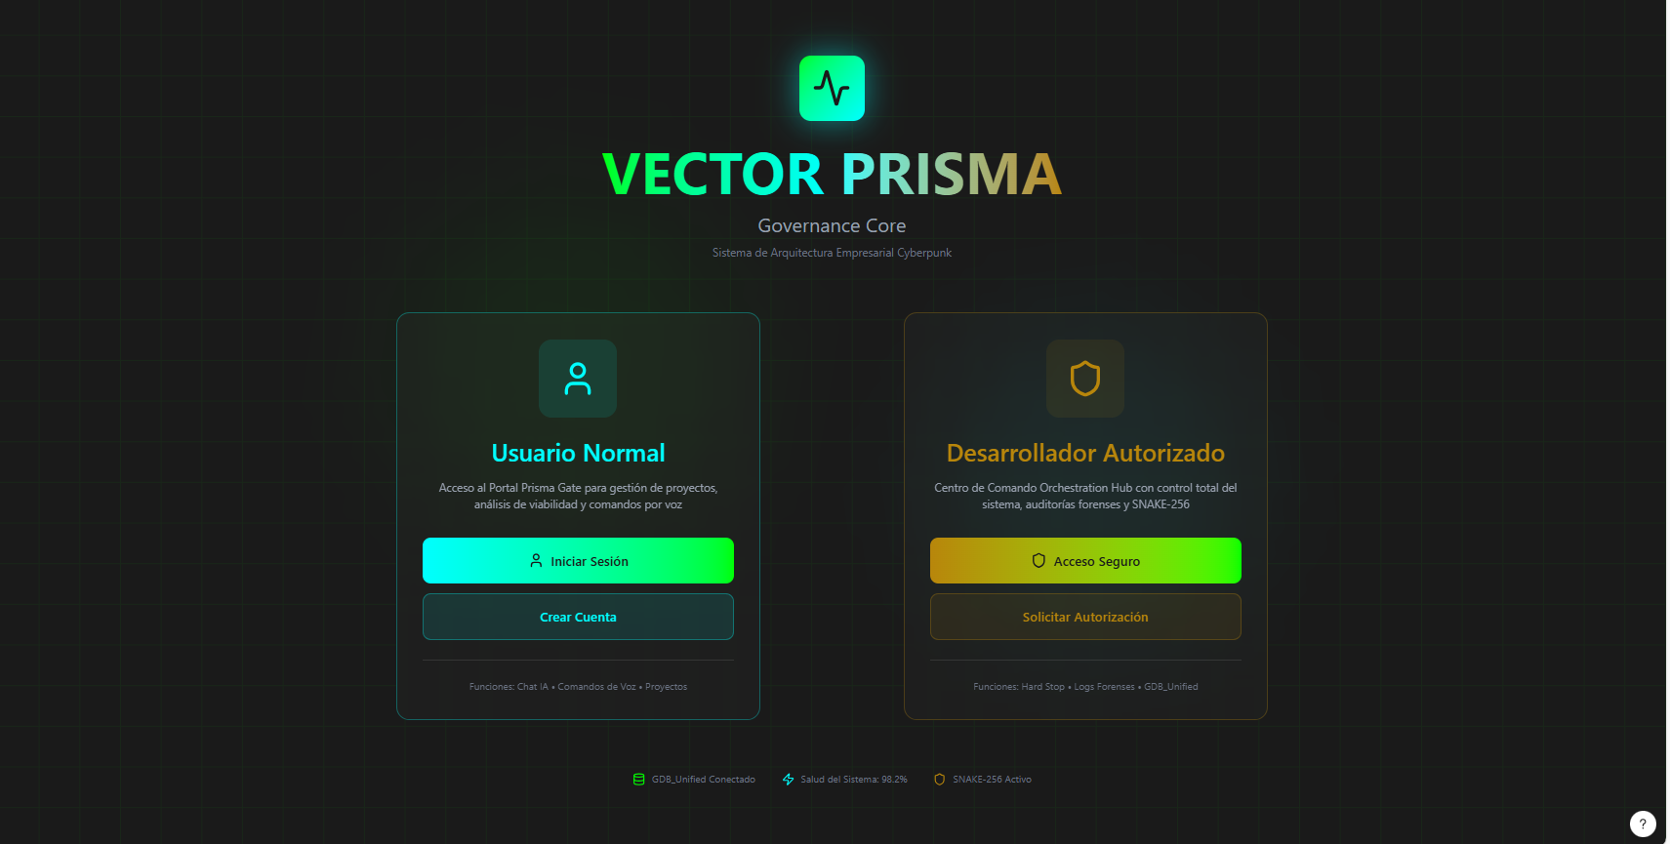

Opcion de registro usuario comun
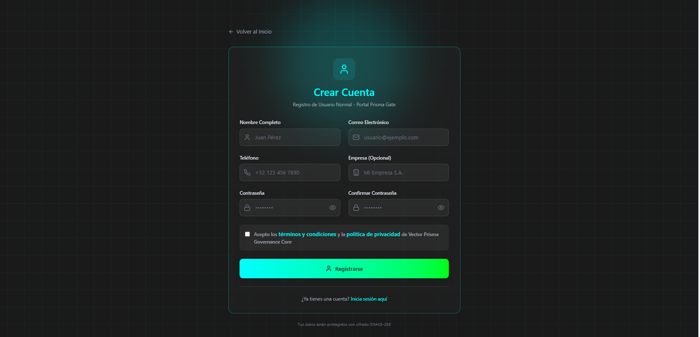
Opcion de inicio de sesión Usuario comun
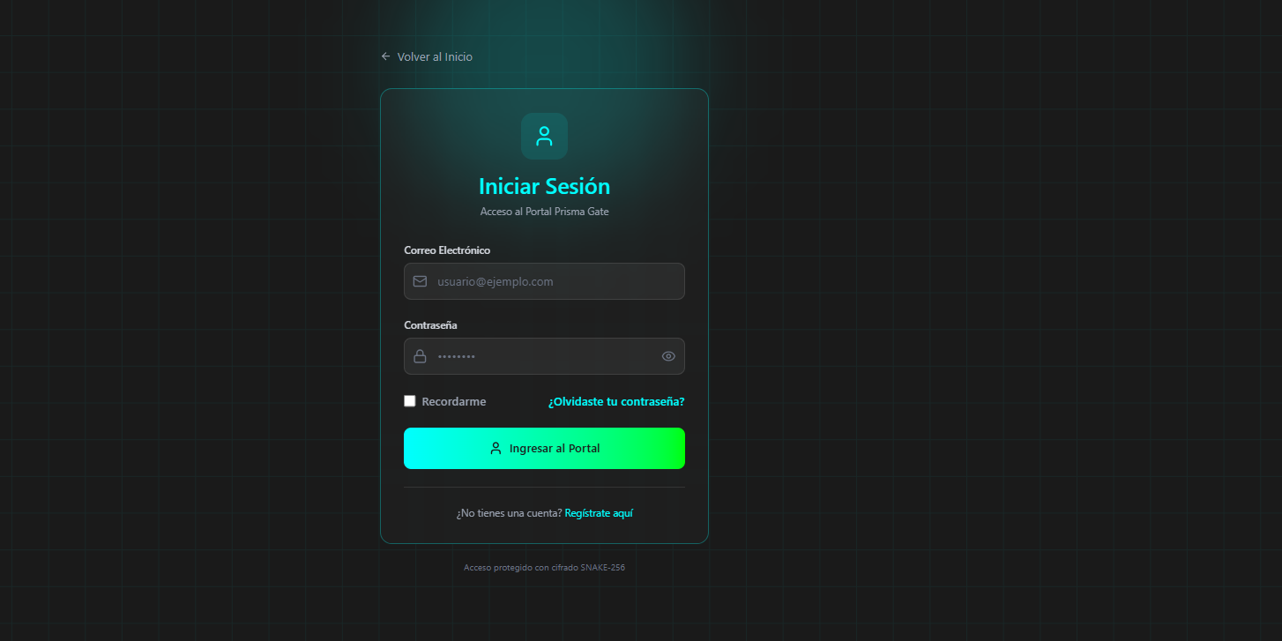

Cuadro de visión usuario comun
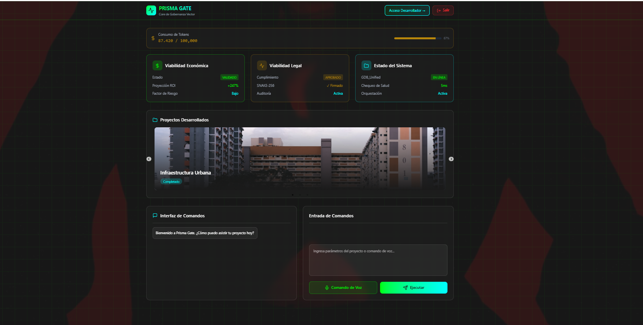

Opcion de registro Desarrollador autorizado
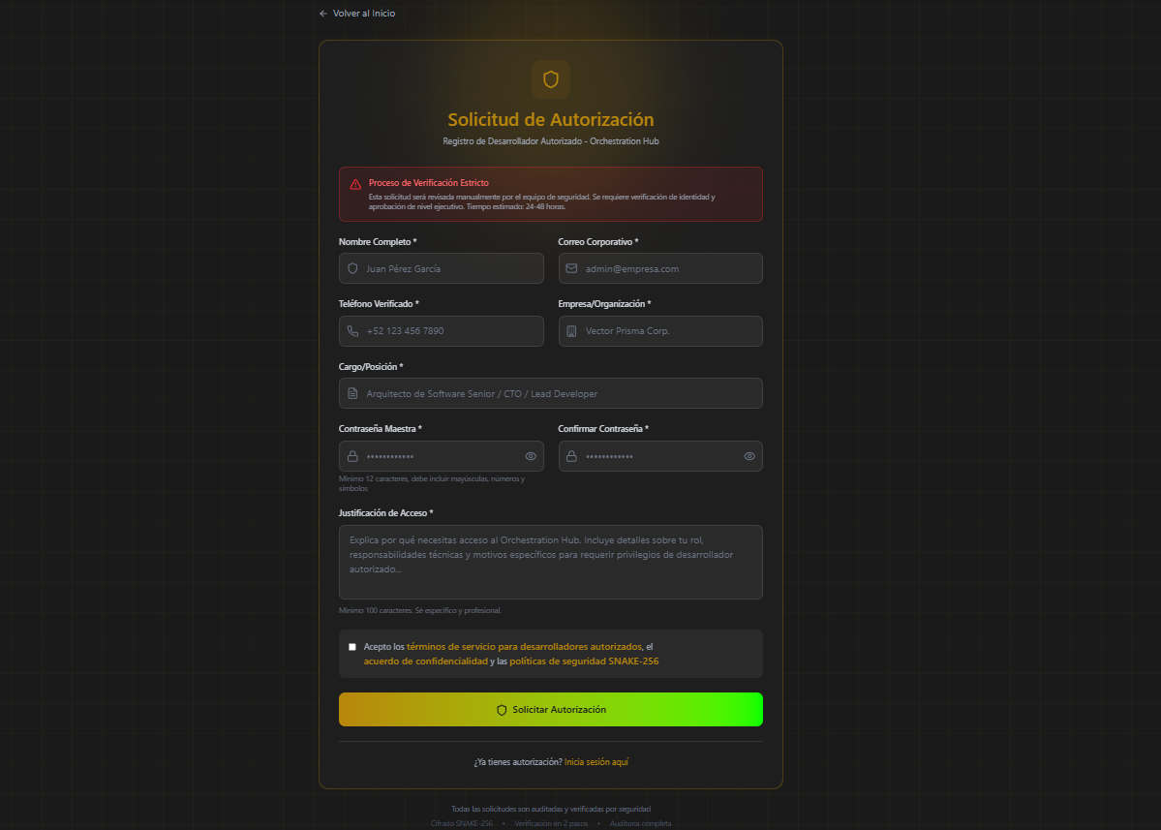

Opcion de ingreso desarrollador autorizado
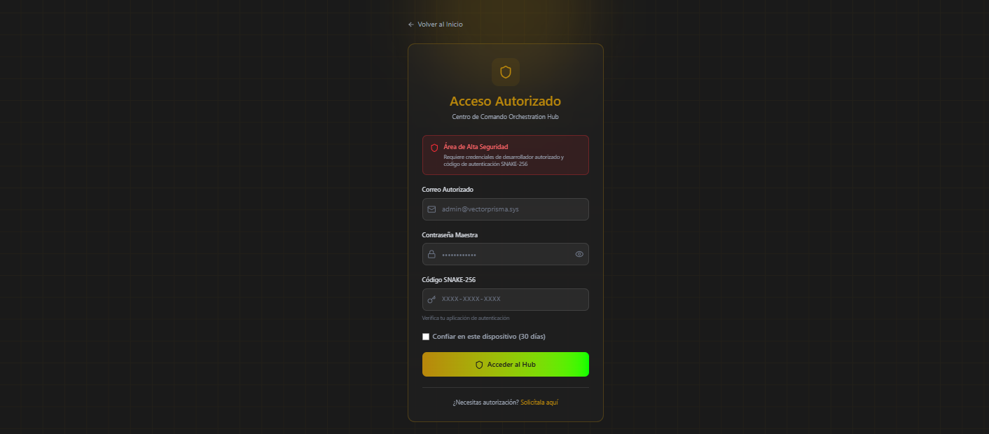

Cuadro operativo Desarrollador autorizado
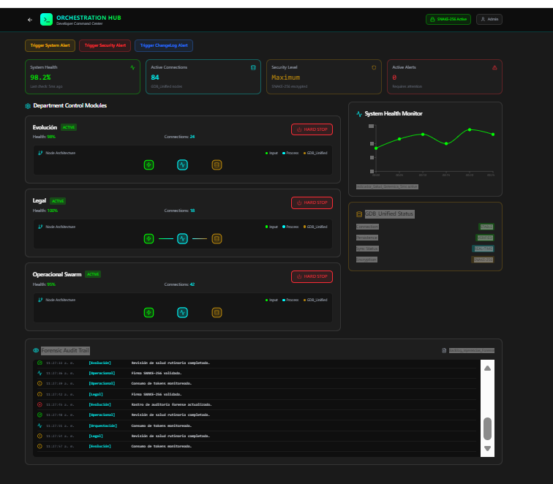

Link de presentación en Figma:

Mockups Vector prisma

